Bruno Filipe Rama Travassos
Universidade da Beira Interior, Covilhã. Portugal
Convento de Sto António, 6001-001 Covilhã, Portugal
bruno.travassos@ubi.pt
Tel. +351 275 329 153

09 de Noviembre de 2016
Editor Jefe de la Revista de Cuadernos de Psicología del Deporte
Universitat de Murcia, España

Nos dirigimos a usted para presentar un manuscrito titulado "Eficácia do treino de Visualização Mental em praticantes de Boccia federados e não federados" a la consideración de la Revista de Cuadernos de Psicología del Deporte.
Confirmamos que esta obra es original y no ha sido publicado en otra parte ni es actualmente bajo consideración para su publicación en otros lugares.
No ha existido financiación relacionada con el trabajo plasmado en el manuscrito.
Todos los autores declaran que han contribuido sustancialmente al diseño, desarrollo y redacción del manuscrito y aceptan la orden y el número de autores que figuran en la sumisión y asumen ser su responsabilidad exclusiva, el rigor y la precisión del contenido del artículo presentado.
Los autores declaran que han cumplido plenamente el código de conducta de la Declaración de Helsinki, así como los aspectos éticos que subyacen a la práctica científica propuesta por la APA. Afirmamos, además, que el presente proyecto fue presentado a la aprobación previa de un comité de ética en la investigación.
E autor encargado de mantenerse en contacto con los demás autores para la revisión y aprobación final del artículo es Bruno Filipe Rama Travassos.
Este artículo trata del profundar el entendimiento de la visualización mental y el desarrollo de esta técnica en el entrenamiento de modalidades de deportes adaptados - Boccia. Esto es significativo ya que esta técnica puede ser un complemento eficaz de la práctica regular de la modalidad de Boccia, especialmente en las personas con movilidad reducida. El papel debe ser de interés para los lectores en las áreas de Psicología del Deporte y entrenamiento deportivo.

Sinceramente,

André Jorge Pinto Amorim
Bruno Filipe Rama Travassos | 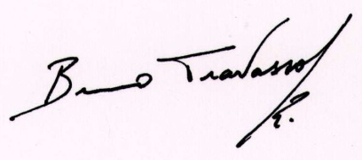
Pedro Alexandre Duarte Mendes

